Prénom : ……………………………… | Date : ………………………………………………………………

 | ÉCRIRE À PARTIR D’IMAGES… (09/2)

Ce tableau a été peint en 1889, par le célèbre peintre hollandais Van Gogh…  « La chambre à coucher » est le titre de ce tableau… | 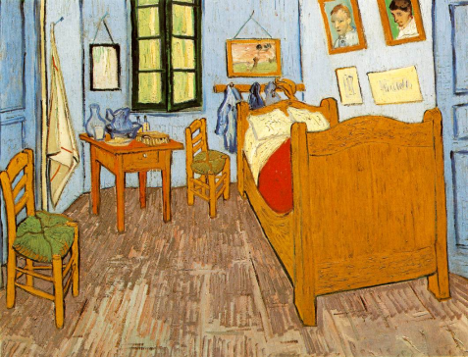

1./ Décris cette pièce le plus précisément possible, en te servant de l’inventaire que tu as établi précédemment :

………………………………………………………………………………………………………………………………………………………………………

………………………………………………………………………………………………………………………………………………………………………

………………………………………………………………………………………………………………………………………………………………………

………………………………………………………………………………………………………………………………………………………………………

………………………………………………………………………………………………………………………………………………………………………

………………………………………………………………………………………………………………………………………………………………………

………………………………………………………………………………………………………………………………………………………………………

………………………………………………………………………………………………………………………………………………………………………

2./ Décris maintenant précisément ta propre chambre… ou une autre pièce de ta maison :

………………………………………………………………………………………………………………………………………………………………………

………………………………………………………………………………………………………………………………………………………………………

………………………………………………………………………………………………………………………………………………………………………

………………………………………………………………………………………………………………………………………………………………………

………………………………………………………………………………………………………………………………………………………………………

………………………………………………………………………………………………………………………………………………………………………

………………………………………………………………………………………………………………………………………………………………………

………………………………………………………………………………………………………………………………………………………………………

………………………………………………………………………………………………………………………………………………………………………

………………………………………………………………………………………………………………………………………………………………………

………………………………………………………………………………………………………………………………………………………………………

………………………………………………………………………………………………………………………………………………………………………

………………………………………………………………………………………………………………………………………………………………………

………………………………………………………………………………………………………………………………………………………………………

………………………………………………………………………………………………………………………………………………………………………

